INDICAÇÃO Nº 1151/2020

Súmula - Indico ao Poder Executivo Municipal, na pessoa do Excelentíssimo Senhor Igor Soares Ebert, Prefeito Municipal, que oficie à Secretaria ou Departamento responsável, da necessidade de construção de um Centro Municipal de Atendimento Odontológico, neste município.

INDICO à Mesa, após ouvir o douto plenário, na forma regimental vigente, que seja oficiado ao Excelentíssimo Senhor, Igor Soares Ebert, Prefeito Municipal, que oficie a Secretaria ou Departamento responsável, da necessidade de construção de um Centro Municipal de Atendimento Odontológico, neste município.

Justificativa
Senhor Presidente;-
Senhores Vereadores;-
Senhoras Vereadoras;-

É de extrema importância e utilidade a construção de um Centro Municipal de Atendimento Odontológico no município para atender as necessidades de todos os munícipes no que tange a saúde bucal, tanto em crianças como em adultos. Devido à grande demanda de munícipes em busca de tratamentos odontológicos nas unidades básicas de saúde, o atendimento tem se tornado cada vez mais demorado, fazendo com que a espera se torne muito longa entre uma consulta e outra. Quero aqui destacar que os procedimentos odontológicos preventivos, considerados indispensáveis para a saúde bucal da população, também estão sendo prejudicados pela morosidade no atendimento. A construção de um Centro Municipal de Atendimento Odontológico no município para o atender crianças e adultos da rede Pública Municipal, permitirá que o tratamento preventivo e corretivo da saúde bucal se dê com mais facilidade a todos que necessitam deste indispensável serviço, proporcionado uma melhor qualidade de vida a todos. Por esse motivo que faço essa solicitação, que contando com o apoio dos nobres pares e atendimento por parte do órgão responsável, antecipo meus agradecimentos.
Sala das Sessões, Bemvindo Moreira Nery, 23 de novembro de 2020.
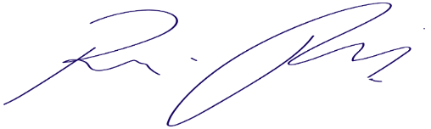
Vereador Rafael Alan de Moraes Romeiro
Professor Rafael
Presidente
PODEMOS

